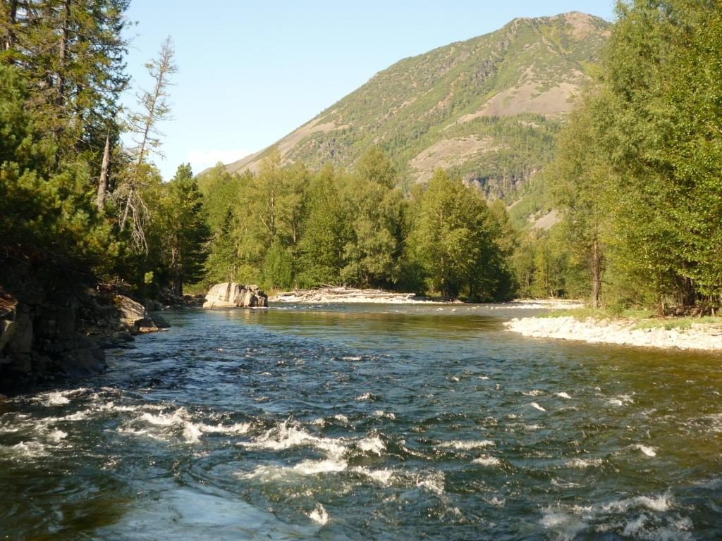
Уважаемые коллеги!

В день 60-летия института геохимии им. А.П. Виноградова СО РАН примите наши сердечные и искренние поздравления!
Заслуги ученых института в развитии фундаментальной и прикладной науки о геохимических процессах и рудообразовании имеют мировой уровень и заслуживают самого глубокого уважения.
Желаем коллективу и руководству института творческого вдохновения, новых открытий и удачи.

От имени коллектива АО «Урангеологоразведка»
Н.Н. Дундуков
И.И. Царук
В.П. Злобин

